打越 さく良 さん プロフィール2000年弁護士登録（第二東京弁護士会）。離婚、DVなどの家事事件を多く取り扱う。日弁連両性の平等委員会委員、都内児童相談所非常勤嘱託弁護士、文京区男女平等参画審議会委員、一般社団法人女子高生サポートセンターColabo 監事。
著書に『レンアイ、基本のキ ー好きになったらなんでもOK？』『改訂Q＆A DV事件の実務 ―相談から保護命令・離婚事件まで』等。

特定非営利活動法人Safety First静岡
（セーフティー ファーストしずおか）
女性とこどもに対するあらゆる暴力の根絶と、すべての人たちが安心して安全に生活できる社会の実現を目指し2009年にNPO法人格を取得。相談事業や支援者養成事業など女性支援の活動を続けている。2014年からは若者の現状に即したデートDV防止プログラムを開発し、県内の高校や学校関係者に、デートDV防止啓発講座を届ける活動を展開している。

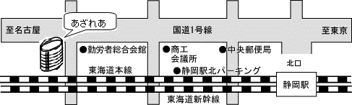
◆会場案内
《静岡県男女共同参画センター あざれあ》
〒422-8063 静岡市駿河区馬渕1-17-1
JR北口から国道1号線沿いに西へ徒歩9分
会場に駐車場はありません。公共交通機関をご利用ください。

◆お申込み・お問合せ先：必要事項を記入し、メール・ＦＡＸでお申し込みください。
■メール： sfsizuoka@gmail.com
■ＦＡＸ： 054‐255‐3805
※受付完了後にメールまたはFAXでご連絡いたします。

デートDV防止サポーター養成講座 受講申込書
（ ）全５回の講座に申し込みます
１講座のみの参加も受け付けますが、全5回参加の方を優先します  (受講希望日に○を付けてください) |  | 第１回  【公開講座】  8月20日 | 第２回  9月24日  午前 | 第３回  9月24日  午後 |  | 第４回  10月8日 |  | 第５回  10月22日
 |  |  |  | 午後のみの参加はできません |  |  |  | 第５回のみの参加はできません
ふりがな  氏名 |  |  |  |  | 年齢 |  | 歳代
住所 | 〒
連絡先 | Tel: Fax:  E-Mail
所属団体名 | ※お知らせいただきました個人情報は、本講演会の運営以外の目的には使用いたしません。

